СПОРТНИ ЗАНИМАНИЯ СЪС СВОБОДЕН ДОСТЪП
ЦПЛР – СПОРТНА ШКОЛА СОФИЯ,
СПОРТНА ЗАЛА ТРИАДИЦА, РАЙОН ТРИАДИЦА
Адрес: гр. София, район Триадица, ул. “Метличина поляна” № 14
– автобус № 76; № 74; № 73; № 83; тролей № 8

Координатор – Соня Христова, директор
За повече информация: сл. тел. 02/ 958 29 08; моб. тел. +359 884 801 775; 02/ 958 28 47;
е-mail: USSH@abv.bg; sonia_hr@abv.bg

Ако искате да играете БАСКЕТБОЛ заповядайте:

ПЕРИОД  МЕСЕЦ | ДЕН | ЧАСОВИ ГРАФИК | СПОРТЕН ОБЕКТ  НАИМЕНОВАНИЕ
20.06.-30.07.22г. | понеделник  сряда  петък | 13.00ч.-16.00ч. | сп. зала „Триадица”

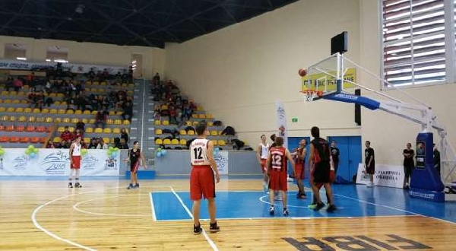

Ако искате да играете ВОЛЕЙБОЛ, заповядайте:

ПЕРИОД  МЕСЕЦ | ДЕН | ЧАСОВИ ГРАФИК | СПОРТЕН ОБЕКТ  НАИМЕНОВАНИЕ
20.06.-30.07.22г. | вторник  четвъртък | 13.00ч.-16.00ч. | сп. зала „Триадица”

